Conservacion_g1
Gisela
yesicaviera
Liliana Álvarez
Víctor A. Bettachini
adrianlago80
Se comprobó mediante dos experiencias los teoremas de conservación de la cantidad de movimiento y de la conservación de la energía cinética. Los ensayos consistieron en armar un dispositivo para impactar dos cuerpos; móviles 1 y 2, generando un choque entre los mismos del tipo elástico. En la primera experiencia se hizo impactar solo los dos carritos, mientra que en la segunda experiencia se incrementó la masa del móvil que estaba en reposo (móvil 1).
Midiendo la velocidad inicial (antes del impacto) y final (después del impacto) del móvil 2 con el photogate, la masa de los móviles con la balanza y la fuerza con un sensor de fuerzas, se logró corroborar las ecuaciones de conservación del impulso lineal “delta p”y de la energía cinética “delta T”.
- Experiencia 1: delta p = $\int_{ti}^{tf}{F}.dt$ = (0.33156 )m.kg.seg⁻¹
delta p = delta (m.v) = (0.3378 ) m.kg.seg⁻¹
delta T = $\int_{ti}^{tf}{F}.dx$ = ( )m.kg.seg⁻²
delta T= delta ($\frac{1}{2}mv^{2}$) = ( ) m.kg.seg⁻²
- Experiencia : delta p = $\int_{ti}^{tf}{F}.dt$ = (0.2395 )m.kg.seg-1
delta p = delta (m.v) = (0.2377 ) m.kg.seg-1
delta T = $\int_{ti}^{tf}{F}.dx$ = ( )m.kg.seg-2
delta T= delta ($\frac{1}{2}mv^{2}$) = ( ) m.kg.seg-2
Practica 5-Teorema de conservación
Objetivo.
Estudiar experimentalmente la conservación del impulso lineal y de la energía cinética de un sistema físico.
Introducción.
Choque, impulso y cantidad de movimiento
Cuando dos cuerpos se encuentran e interaccionan brevemente, el suceso se llama choque. En general las fuerzas que ejerce un cuerpo sobre otro son mucho mas grandes que cualquier otra fuerza externa presente y los cuerpos practicamente no se mueven durante el corto tiempo que dura la interacción.
Para estudiar los choques, definimos el impulso I de una fuerza durante un intervalo t como el vector definido por (ecuación 1)
$\int_{ti}^{tf}{F}.dt$ (1)
Se define también la cantidad de movimiento de un cuerpo como:
p=mv (2)
donde m es la masa del cuerpo y v es la velocidad en un determinado instante.
Considerando F como una fuerza resultante y sabiendo por las leyes de Newton que F=dp/dt, vemos que el impulso es igual a la variación total de cantidad de movimiento durante el intervalo de tiempo.
$I=\int_{ti}^{tf}{F}dt=\int_{ti}^{tf}{\frac{dp}{dt}}.dt=pf−pi=delta p$=delta (mv) (3)
Cuando un sistema se encuentra en ausencia de fuerzas externas, se dice que esta aislado y se conserva su impulso lineal, entonces, su Δp=0 es decir :
pi=-pf (4)

Procedimiento Experimental:
El sistema consiste en un riel en el cual se colocará dos móviles (figura 1), un photogate (sensor de posición) y un sensor de fuerza colocado en un extremo. Al movil 1 se le coloco una placa de adquisición (figura 2) con la cual mediamos la posicion y el movil 2 se encontraba en contacto directo sensor de fuerza, ambos móviles se colocan en forma de que los imanes colocados en sus extremos se repelaran.

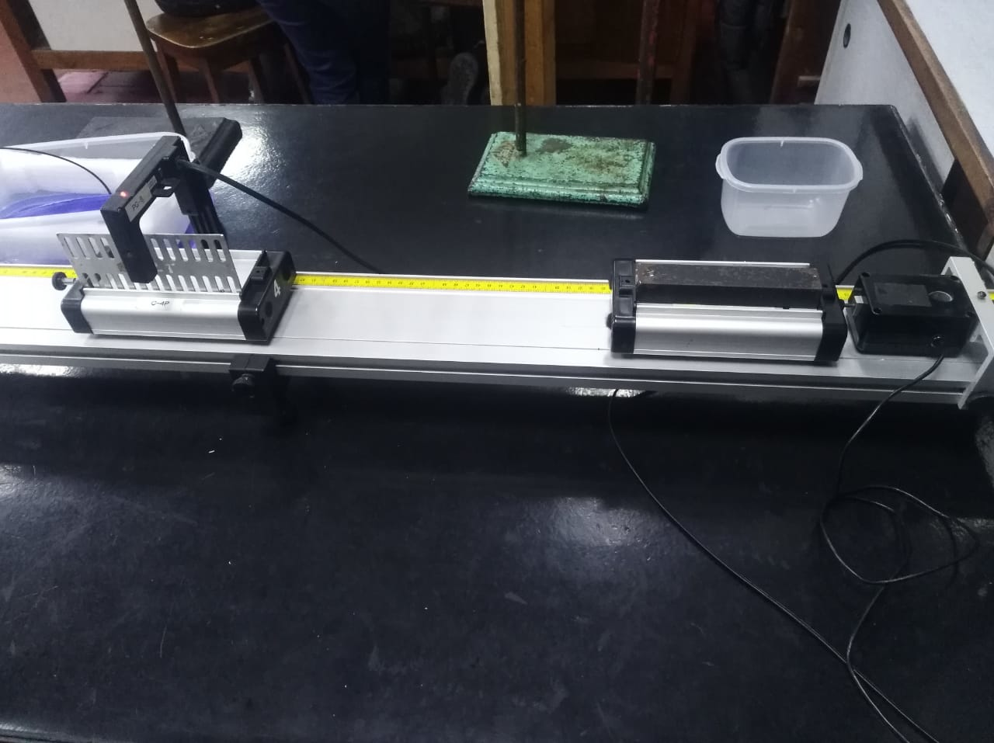
Esquema utilizado.
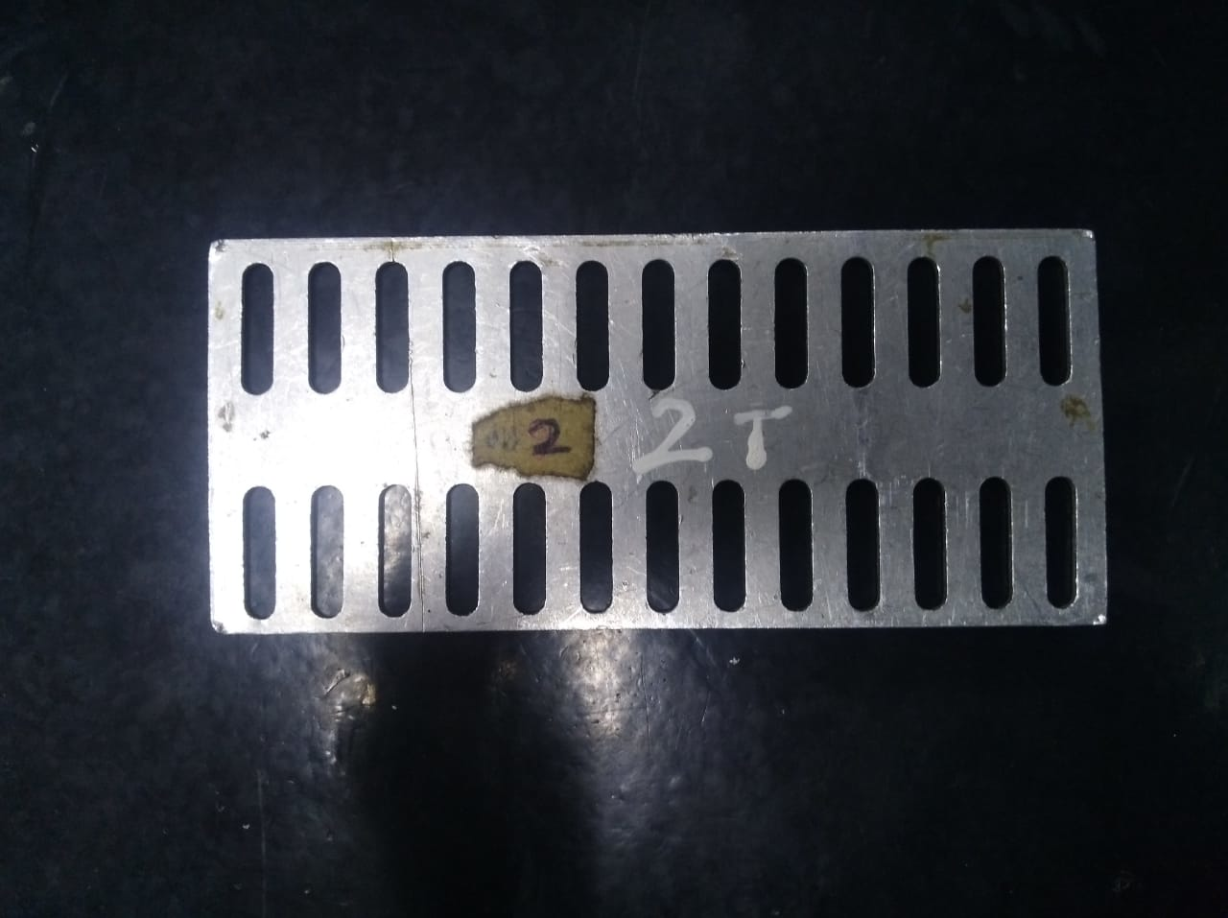
Placa de adquisición.
Resultados y Análisis de los datos obtenidos
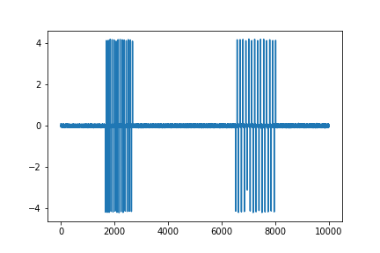
Gráfico 1. Observación de los resultados obtenidos a partir del Motion daq de la placa de adquisición.

